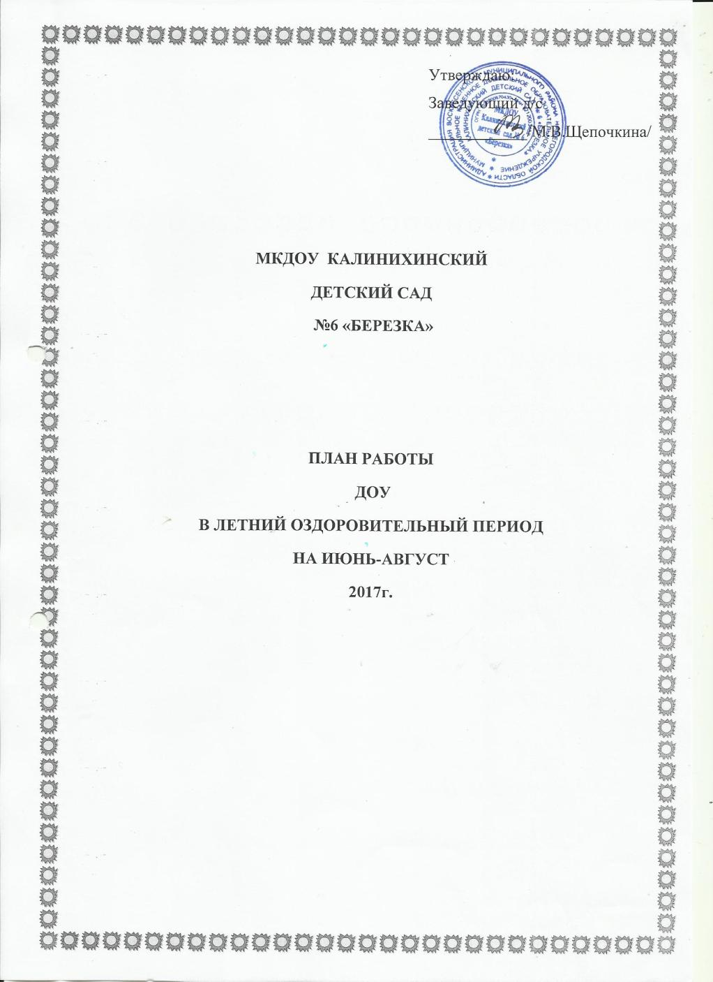
Проведение профилактических, закаливающих и оздоровительных мероприятий с детьми в летний период регламентируют нормативные документы:
- Конвенция о правах ребенка (одобрена Генеральной Ассамблеей ООН 20.11.89);
- Федеральный закон от 24 июля 1998 г. № 124-ФЗ «Об основных гарантиях прав ребенка в Российской Федерации» (с изменениями и дополнениями)
- Федеральный закон от 29.12.2012 № 273-ФЗ «Об образовании в Российской Федерации»;
- Постановление Главного государственного санитарного врача РФ от 15.05.2013 № 26 «Об утверждении СанПиН 2.4.1.3049-13 «Санитарно-эпидемиологические требования к устройству, содержанию и организации режима работы дошкольных образовательных организаций»;
- Приказ Минобразования РФ № 2715, Минздрава РФ № 227, Госкомспорта РФ № 166, Российской академии образования № 19 от 16.07.2002 «О совершенствовании процесса физического воспитания в образовательных учреждениях Российской Федерации»;
- Инструкция по организации охраны жизни и здоровья детей в детских садах и на детских площадках Утверждена Министерством просвещения РСФСР 30.08.1955 (с изм. по состоянию на июль 2011 г.)
Основные направления работы:
1. Организационная работа
2. Оздоровительная и профилактическая работа.
2. Воспитательно - образовательная работа (реализация тематического плана мероприятий с детьми).
3. Методическая работа.
4. Работа с родителями.
5. Административно-хозяйственная работа.

ЦЕЛЬ:
Сохранение и укрепление физического и психического здоровья детей с учетом их индивидуальных особенностей.
ЗАДАЧИ:
- Реализовать систему мероприятий, направленных на оздоровление и физическое воспитание детей, развитие самостоятельности, инициативности, любознательности и познавательной активности.
- Создать условия, обеспечивающие охрану жизни и укрепление здоровья детей.
- Повышать профессиональное мастерство воспитателей и специалистов в вопросах организации летней оздоровительной работы.
- Объединить усилия взрослых (сотрудников ДОУ и родителей воспитанников) по созданию условий, способствующих оздоровлению детского организма в летний период; эмоциональному, личностному, познавательному развитию

Содержание | Дата | Ответственные
1 | 2 | 3
Организационная работа

Утверждение плана на летний оздоровительный период | Май | Заведующий
Проведение инструктажа педагогов перед началом летнего периода:  - по профилактике детского травматизма;  - охране жизни и здоровья детей в летний период;  - проведению туристических походов и экскурсий за пределы детского сада;  - массовых мероприятий;  - занятий спортивными и подвижными играми, спортивных соревнований;  - правилам оказания первой медицинской помощи | Май | Заведующий, медсестра,  Ст.воспитатель, специалист по ОТ.
Проведение инструктажа детей:  - по предупреждению травматизма;  - соблюдение правил поведения во время выхода за территорию детского сада;  - соблюдение правил поведения в природе,  - по предупреждению отравления ядовитыми грибами и ягодами | Июнь-Август | Воспитатели групп
Издание приказов:  - Об организации работы в летний оздоровительный период;  - Об организации питания воспитанников в летний оздоровительный период;  - Об ответственности за организацию питьевого режима | Май | Заведующий
Утверждение плана по предупреждению травматизма в летний период, желудочно-кишечных заболеваний и микроспории |  | Медсестра
Оздоровительная и профилактическая работа

Организация питания детей по летнему 10-дневному меню.  Включение в меню витаминных напитков, фруктов, свежих овощей. | Июнь- Август | Медсестра
Повышение двигательной активности детей за счет организации различных видов детской деятельности | Июнь- Август | Инструктор по физической культуре, воспитатели
Организация приема детей, утренней гимнастики, физкультурных досугов, праздников и развлечений на свежем воздухе.  Бодрящая гимнастика после дневного сна | Июнь- Август | Инструктор по физической культуре, воспитатели
Проведение закаливающих мероприятий:  - сон при открытых окнах;  - солнечные и воздушные ванны;  - обширное мытье лица, рук. | Июнь- Август | Медсестра, воспитатели
Использование профилактических упражнений в режиме дня:  - упражнения против плоскостопия  - упражнения для правильной осанки,  - ходьба босиком по массажным дорожкам,  - гимнастика для глаз,  - дыхательная гимнастика,  - само-массаж. | Июнь- Август | Медсестра, воспитатели
Беседы с детьми по профилактике желудочно-кишечных заболеваний и микроскопии | Июнь- Август | Медсестра, воспитатели
Оформление санитарных бюллетеней:  - кишечная инфекция;  - профилактика травматизма летом;  - витамины на вашем столе;  - ядовитые грибы и растения | Июнь- Август | Медсестра
Воспитательно-образовательная работа
Организация деятельности группы по летнему режиму | Июнь- Август | Старший воспитатель, воспитатели
Регулярное проведение развлечений и досугов, мероприятий с детьми | Июнь- Август | Старший воспитатель, воспитатели
Регулярная организация трудовой деятельности детей:  - в цветниках;  - на участке детского сада;  - в уголках природы;  - с бросовым материалом;  - с тканью и бумагой. | Июнь- Август | Воспитатели
Экологические акции.  Экологическое просвещение детей, расширение знаний об окружающем мире, труде людей. | Июнь- Август | Старший воспитатель, Воспитатели
Развитие творческих способностей детей в разных видах деятельности. | Июнь- Август | Старший воспитатель, Воспитатели
Организация игровой деятельности детей:  - сюжетно-ролевой игры;  - театрализованной; драматизации;  - дидактические, развивающие;  - народные, хороводные, музыкальные;  - с песком, водой, ветром;  - подвижной, малой подвижности;  - эстафеты, спортивные игры;  - игровые ситуации по ПДД. | Июнь- Август | Воспитатели
Организация физкультурно-оздоровительной работы с детьми:  - длительное пребывание на свежем воздухе;  - проведение физкультурных праздников, досугов, спортивных развлечений, гимнастики на свежем воздухе;  - проведение спортивных игр и упражнений (городки, бадминтон, настольный теннис, футбол, волейбол);  - прогулки-походы, экскурсии. | Июнь- Август | Инструктор по физической культуре, воспитатели
Методическая работа

Разработка плана на летний период с воспитанниками, педагогами, родителями, социальными партнерами. | Май | Старший воспитатель,  воспитатели
Организация проведения консультаций для педагогов:  -организация закаливающих процедур,  -организация детского творчества летом,  -особенности адаптационного периода (с воспитателями групп раннего возраста) | Июнь- Август | Старший воспитатель
Разработка и проведение досугов, тематических развлечений | Июнь- Август | Старший воспитатель
Индивидуальная работа по запросам воспитателей | Июнь- Август | Старший воспитатель
Организация смотров-конкурсов, выставок согласно тематическому плану | Июнь- Август | Старший воспитатель
Подготовить методические рекомендации: "Посильный труд дошкольников на воздухе",  "Организация двигательной деятельности детей  в летний период" | Май | Старший воспитатель
Оснастить методический кабинет необходимым материалом в помощь воспитателям:  a) Разработать маршруты прогулок и экскурсий с учётом месторасположения дошкольного учреждения, рекомендации к ним по их проведению, информацию о произрастающих на маршрутах растениях.  б) Составить картотеку подвижных, строительно-конструкторских, дидактических игр дошкольников на физкультурной площадке, на экскурсии, в походе с кратким описанием каждой из них.  в) Подготовить календарь русской природы.  г) Подготовить календарь летних народных праздников, развлечений.  д) Подобрать литературу о растениях и животных, о сельском хозяйстве. | Май | Старший воспитатель
Разработка годового плана, форм планирования на новый учебный год, образовательной программы. | Июнь- Август | Старший воспитатель
Контроль и руководство
Оперативный контроль:  -выполнение инструкций по охране жизни и здоровья детей, противопожарной безопасности, ПДДТТ(профилактика детского дородно-транспортного травматизма),  -соблюдение санитарно-эпидемиологического режима, правил внутреннего трудового распорядка,  -организация воспитательно-образовательного процесса в ЛОП | Июнь- Август | Заведующий, старший воспитатель,  медсестра
Предупредительный контроль:  -анализ планов педагогов; ведение документации,  -соблюдение режима дня,  -ведение и заполнение листов адаптации детей р/в,  -выполнение натуральных норм питания детей, соблюдение питьевого режима. | Июнь- Август | Заведующий, старший воспитатель,  Медсестра,  заместитель заведующего по АХР
Систематический контроль:  -выполнение оздоровительно- закаливающих процедур, использование активных средств физ.воспитания. | Июнь- Август | Заведующий, старший воспитатель
Работа с родителями
Оформление информационных стендов | Июнь- Август | Заведующий, старший воспитатель, воспитатели
Участие родителей в досуговых мероприятиях, конкурсах, выставках. | Июнь- Август
Участие родителей в благоустройстве, озеленении участка, ремонте групп. | Июнь- Август
Организация и проведение консультаций на темы:  -«Лето-пора закаляться»  -«Как развивать творчество детей»  -«Как помочь ребёнку адаптироваться» (для групп р/в) | Июнь- Август
Административно-хозяйственная работа
Обеспечение противопожарного состояния ДОУ | Июнь- Август | Заведующий, заместитель заведующего по АХР
Оформление заявок на ремонтные работы в ДОУ | Июнь
Ремонт игрового оборудования. | Июль
Косметический ремонт помещений ДОУ, павильонов, покраска оборудования. | Июль
Замена песка в песочницах, завоз песка на спортивную площадку. | Май
Подготовка территории ДОУ: озеленение, разбивка клумб и цветников, подготовка инвентаря для полива участков. | Июнь- Август
Ремонт на пищеблоке | Июль

План совместных мероприятий на летний оздоровительный период (июнь-август 2017г.) МКДОУ Калинихинский детский сад №6 "Березка" и Воскресенский районный Народный краеведческий музей.
с. Богородское
№ | Дата, начало мероприятия | Мероприятие
1. | 5 июня  Понедельник, 8час.30мин. | "Троица"
2. | 8 июня,  Четверг,  8час.30мин. | "Пушкиниана"
3. | 15 июня,  Четверг,  8час.30мин. | "Птичий базар"
4. | 20 июня,  Четверг,  8час.30мин. | "Народные хороводные игры"
п. Калиниха
№ | Дата, начало мероприятия | Мероприятие
1 | 5 июня  Понедельник,  15 час.40мин. | "Троица"
2 | 8 июня,  Четверг,  15 час.40мин. | "Пушкиниана"
3 | 15 июня,  Четверг,  15 час.40мин. | "Птичий базар"
4 | 20 июня,  Четверг,  15 час.40мин. | "Народные хороводные игры"
5 | 29 июня,  Четверг,  9 час.00мин. | Экскурсия "Я поведу тебя в музей"
6 | Август (вторая половина) | "Как рубашка в поле выросла" (Лен-ленок)

Методическое обеспечение образовательной области
«ФИЗИЧЕСКОЕ РАЗВИТИЕ» в летний период

Борисова М.М. «Малоподвижные игры и игровые упражнения»- М.: Мозаика-Синтез, 2016.
Пензулаева Л. И. «Физическая культура в детском саду. Младшая группа.» , М.: Мозаика-Синтез, 2016.
Пензулаева Л. И. «Физическая культура в детском саду. Средняя группа» - М.: Мозаика-Синтез, 2016.
Пензулаева Л.И. «Физическая культура в детском саду. Подготовительная группа.» — М.: Мозаика-Синтез, 2016.
Пензулаева Л.И. «Физическая культура в детском саду. Старшая группа.» - М.: Мозаика-Синтез, 2016.
Пензулаева Л.И. «Оздоровительная гимнастика. Комплексы упражнений »- М.: Мозаика- Синтез, 2016.
Степаненкова Э. Я. «Методика проведения подвижных игр.» -М.: Мозаика-Синтез, 2008- 2010.
Степаненкова Э. Я. «Сборник подвижных игр» - М.: Мозаика- Синтез, 2016.
Степаненкова Э. Я. «Физическое воспитание в детском саду», -М.: Мозаика-Синтез, 2009г.
Доронова Т.Н., Галшузова Л.Н., Голубева Л.Г. и др. «Из детства- в отрочество» Программа для родителей и воспитателей по формированию здоровья и развитию детей от 1 года до 7 лет. — М.: Просвещение, 2006.
Полтавцева Н.В. «Физическая культура в дошкольном детстве. Пособие для инструкторов физкультуры и воспитателей работающих с детьми 2-3 лет. » Москва, Просвещение 2008г.
Бабенко Е.А., Федоровская О.М. «Игры, которые лечат для детей от 3 до 5 лет» -М. ТЦ, 2013г.
Колдина Д.Н. «Подвижные игры и упражнения. 1-3года» - М.: Мозаика-Синтез, 2016.
Литвинова М.Ф. «Русские народные подвижные игры»- М. Просвещение, 1986г.
Подольсккая Е.И. «Сценарии спортивных праздников и мероприятий для детей 3-7 лет»- Волгоград: Учитель, 2009г.
Соколова Л.А. «Комплексы сюжетных утренних гимнастик для дошкольников» (Санкт-Петербург, Детство-пресс, 2016)
Харченко Т.Е. «Утренняя гимнастика в детском саду. 2-3 года»- М.: Мозаика-Синтез, 2016.

